10.3.2023

Debat om Danmarks geografiske grænser

I første halvdel af 1800-tallet var der særligt to danske politiske holdninger i forhold til spørgsmålet om hvor de danske grænser burde gå. Det ene hed helstatspolitikken og det andet ejderpolitikken.

Esben giver jer en særlig aktør og I skal efterfølgende to og to klæde personen politisk på:

* 1. Hvilken ideologisk overbevisning har du (liberalist, konservativ eller socialist)?
  2. Hvilken samfundsgruppe(r) repræsenterer du?
  3. Hvilket syn har du på den danske geografisk grænse – hvor skal landet gå til og hvorfor?
  4. Hvilket syn har du på en fri forfatning til det danske folk?
  5. Hvem skulle bo i den danske nationalstat?
  6. Hvilket syn har du på nationalisme?
  7. Hvordan kan kortet (se vedlagte) understøtte dine pointer?
  8. Find ekstra inf. om personen på nettet.

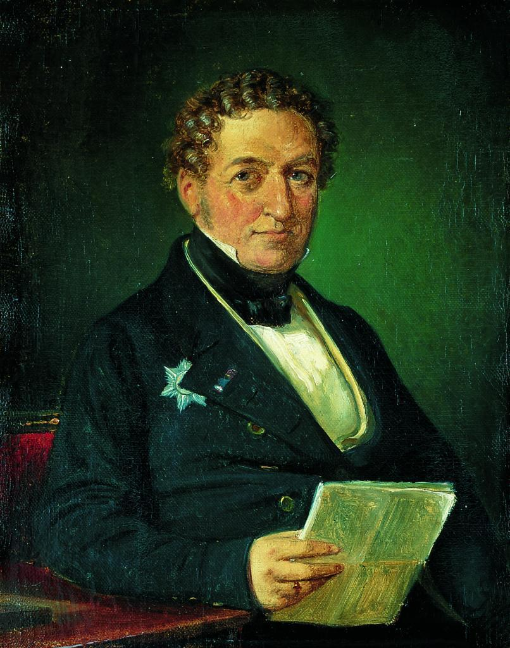 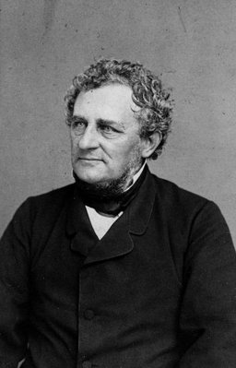

Kong Christian VIII Den nationalliberale Orla Lehmann

(1786-1848) (1810-1870)

